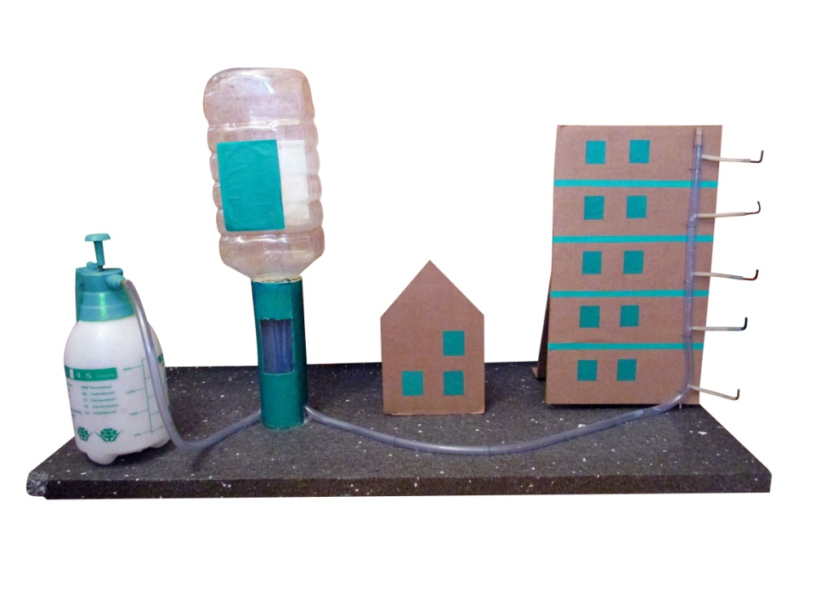**Návod na sestavení modelu vodojemu**

**Potřeby:**

Řezák, plastové hadičky (různé velikosti), vrták, pravítko, karton, lepící papír, drátek, lepidlo (nejlépe vysokopevnostní lepidlo MAMUT), rozprašovač na zalévání květiny, plastová nádoba od sirupu či vody, špejle či párátko, hadřík, polystyrenová deska, rulička od Pringles nebo jiná rulička s větším otvorem …)

**Postup:**

Z kartonu vyřízneme tvar domů (ideálně proporčně odpovídající) a nalepíme či nakreslíme okna. Jeden dům navrhneme v řezu (vyznačíme jednotlivá podlaží). Zakoupenou větší plastovou trubičku zaměříme a rozdělíme na dva kusy. Na delším kusu (jednom konci) vyznačíme a vyvrtáme jednotlivé otvory pro zasazení menších trubiček. Osadíme trubičky. Musíme dát pozor, abychom nevyvrtali příliš velkou díru a trubičky dobře těsnily. Případně místa spojení zafixujeme lepidlem MAMUT. Menší trubičky „ucpeme“ ohnutým drátkem (či špejlí), které simulují vodovodní kohoutky a je možné je vysouvat a upouštět vodu. Silnou trubičku připevníme drátkem ke kartonovému modelu domu (viz obrázek).

Ruličku od Pringles oblepíme barevným papírem, do spodní části ruličky vyvrtáme dva otvory a protáhneme každým otvorem jednu plastovou trubičku.

Do víčka plastové nádoby od sirupu vyvrtáme dva otvory. Do prvního osadíme jeden konec kratší trubičky, do druhého osadíme zbývající konec delší trubičky (opačný konec, než ten, na kterém se nacházejí vodovodní kohoutky – viz obrázek). Opět můžeme spojení víčka a trubičky zafixovat lepidlem MAMUT.

Celou sestavu osadíme do polystyrenové desky. Trubičku od Pringles zahloubíme a utěsníme lepidlem, domy nalepíme a upevníme vzpěrou z kartonu. Zbývá osadit rozprašovač na zalévání květin.

Vodojem funguje na principu spojených nádob. Aby celá sestava fungovala, je nutné vyvrtat malou díru v horní části nádrže vodojemu (aby došlo k vyrovnání tlaků). Také tuto díru můžeme využít pro rychlejší „napouštění“ vodojemu za použití trychtýře a nádoby s vodou.

**Spuštění:**

Do rozprašovače na květiny napustíme vodu, osadíme trubičku a pumpováním začneme vodu vhánět do trubiček. Sledujeme, jak se plní vodojem a zároveň jak stoupá hladina v potrubí domu (princip spojených nádob). Poté postupně otvíráme kohoutky a sledujeme tlak vody. ­